

**UNIVERSIDAD PRIVADA DE TACNA**

**FACULTAD DE INGENIERIA**

**Escuela Profesional de Ingeniería de Sistemas**

**Proyecto *LastShot - Plataforma de Juegos Sociales Interactivos***

Curso: *Patrones de Software*

Docente: Mag. Patrick Cuadros Quiroga

Integrantes:

***SEBASTIAN NICOLAS FUENTES AVALOS (2022073902)***

***MAYRA FERNANDA CHIRE RAMOS (2021072620)***

***GABRIELA LUZKALID GUTIERREZ MAMANI (2022074263)***

**Tacna – Perú**

***2025***

|  |  |  |  |  |  |
| --- | --- | --- | --- | --- | --- |
| CONTROL DE VERSIONES | | | | | |
| Versión | Hecha por | Revisada por | Aprobada por | Fecha | Motivo |
| 1.0 | SFA | GGM | MCR | 27/09/2025 | Versión Original |
| 2.0 | SFA | GGM | MCR | 30/10/2025 | Versión Original |

Sistema *LastShot - Plataforma de Juegos Sociales Interactivos*

Documento de Especificación de Requerimientos de Software

Versión *2.0*

|  |  |  |  |  |  |
| --- | --- | --- | --- | --- | --- |
| CONTROL DE VERSIONES | | | | | |
| Versión | Hecha por | Revisada por | Aprobada por | Fecha | Motivo |
| 1.0 | SFA | GGM | MCR | 27/09/2025 | Versión Original |
| 2.0 | SFA | GGM | MCR | 30/10/2025 | Versión Original |

**INDICE GENERAL**

INTRODUCCIÓN 4

I. Generalidades de la Empresa 4

1. Nombre de la Empresa 4

2. Vision 4

3. Mision 4

4. Organigrama 5

II. Visionamiento de la Empresa 5

1. Descripción del Problema 5

2. Objetivos de Negocios 5

3. Objetivos de Diseño 5

4. Alcance del proyecto 6

5. Viabilidad del Sistema 6

6. Información obtenida del Levantamiento de Informacion 6

III. Análisis de Procesos 7

a) Diagrama del Proceso Actual – Diagrama de actividades 7

b) Diagrama del Proceso Propuesto – Diagrama de actividades Inicial 7

IV Especificacion de Requerimientos de Software 8

a) Cuadro de Requerimientos funcionales Inicial 8

b) Cuadro de Requerimientos No funcionales 8

c) Cuadro de Requerimientos funcionales Final 9

d) Reglas de Negocio 10

V Fase de Desarrollo 10

1. Perfiles de Usuario 10

2. Modelo Conceptual 11

a) Diagrama de Paquetes 11

b) Diagrama de Casos de Uso 11

c) Escenarios de Caso de Uso (narrativa) 11

3. Modelo Logico 16

a) Diagrama de objetos 16

b) Diagrama de Actividades con objetos 18

c) Diagrama de Secuencia 20

d) Diagrama de Clases 22

CONCLUSIONES 22

RECOMENDACIONES 22

BIBLIOGRAFÍA 23

WEBGRAFÍA 23

# INTRODUCCIÓN

Los accidentes de tránsito constituyen uno de los principales retos sociales y urbanos en la ciudad de Tacna, representando un problema recurrente que afecta a la población en términos humanos, sociales y económicos. La información relacionada con estos siniestros suele encontrarse dispersa en diferentes medios, principalmente en fuentes noticiosas digitales, lo que dificulta la consolidación y el análisis oportuno de los datos necesarios para la prevención y la toma de decisiones informadas.

Ante esta necesidad, se plantea el desarrollo de un dashboard interactivo para el monitoreo y análisis de accidentes de tránsito en Tacna, cuyo propósito es centralizar, organizar y visualizar de manera clara y dinámica la información recopilada. Para la construcción de este sistema, se aplican técnicas de web scraping sobre fuentes digitales locales como RPP, El Peruano Regional y Radio Uno, con el fin de estructurar los datos de manera sistemática, actualizada y confiable.

Este dashboard permitirá generar estadísticas, gráficos dinámicos y mapas interactivos, ofreciendo a los usuarios —autoridades locales, investigadores y ciudadanía en general— una herramienta útil para comprender la situación de la seguridad vial en la región. Asimismo, servirá como apoyo en la toma de decisiones orientadas a la prevención de accidentes de tránsito, contribuyendo al diseño de políticas públicas y estrategias que mejoren la infraestructura y la educación vial en la ciudad.

# I. Generalidades de la Empresa

## 1. Nombre de la Empresa

CAPICODEX

## 2. Vision

En CAPICODEX, aspiramos a ser líderes en el desarrollo de soluciones tecnológicas que impulsen el crecimiento regional a través de la innovación digital. Con proyectos como GameOn Network y el Dashboard de Accidentes Tacna, buscamos transformar la gestión de información en distintos sectores, promoviendo la eficiencia, la transparencia y el acceso equitativo a los datos. Nuestra visión es fortalecer el ecosistema tecnológico de la región, conectando a ciudadanos, instituciones y autoridades en un entorno digital moderno y colaborativo.

## 3. Mision

Nuestra misión en CAPICODEX es desarrollar plataformas digitales que optimicen la gestión y el acceso a la información pública, facilitando la toma de decisiones basada en datos. Nos comprometemos a ofrecer herramientas tecnológicas innovadoras, seguras y accesibles que promuevan la participación ciudadana, la prevención de riesgos y el desarrollo sostenible de la ciudad de Tacna.

## 4. Organigrama

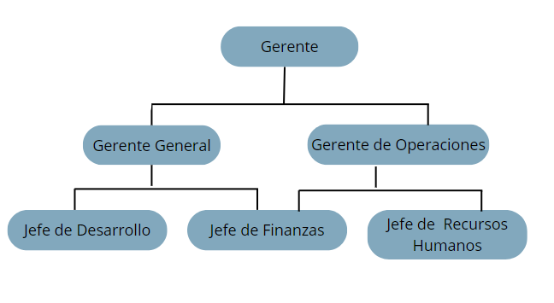

# II. Visionamiento de la Empresa

## 1. Descripción del Problema

Actualmente, el entretenimiento social en reuniones y eventos presenta las siguientes limitaciones:

* **Dependencia de materiales físicos**: los juegos tradicionales requieren cartas, dados, tableros y otros elementos que deben comprarse, transportarse y prepararse.
* **Tiempo de preparación**: las actividades recreativas exigen planificación previa y setup, restando espontaneidad a las reuniones.
* **Limitaciones de participantes**: muchos juegos físicos están diseñados para cantidades específicas de jugadores, excluyendo a algunos asistentes.
* **Falta de variedad**: adquirir múltiples juegos físicos implica costos elevados y espacio de almacenamiento.
* **Desigualdad en la participación**: en reuniones sin estructura lúdica, algunos asistentes tienden a quedar al margen de las conversaciones.
* **Aplicaciones existentes inadecuadas**: la mayoría de apps de juegos se enfocan en entretenimiento individual o competencias online con desconocidos, perdiendo el aspecto social presencial.

Esto impide contar con una solución digital accesible, versátil y orientada específicamente al fortalecimiento de vínculos interpersonales en contextos presenciales, limitando la calidad de la experiencia social en eventos y reuniones.

## 2. Objetivos de Negocios

* Reducir los tiempos y costos asociados a la recopilación y análisis de información sobre accidentes.
* Proveer a las autoridades de herramientas que permitan tomar decisiones basadas en datos verificables.
* Transparentar la información para que esté disponible al público en general y fomente la conciencia ciudadana.
* Apoyar la formulación de políticas públicas orientadas a la seguridad y prevención de accidentes.

## 3. Objetivos de Diseño

* Desarrollar un dashboard interactivo y accesible que integre datos de diferentes fuentes en un solo sistema.
* Incluir visualizaciones dinámicas (gráficos, mapas y reportes) que faciliten la comprensión de las estadísticas.
* Incorporar filtros por fecha, ubicación, tipo de accidente, gravedad, víctimas y otras variables relevantes.
* Garantizar que el sistema sea escalable, seguro y adaptable a futuras necesidades..

## 4. Alcance del proyecto

El alcance del proyecto abarca el desarrollo y despliegue de una aplicación móvil multiplataforma construida en Flutter, diseñada para ofrecer juegos sociales interactivos con comunicación en tiempo real.

**Incluye lo siguiente:**

* Desarrollo de aplicación móvil para Android e iOS utilizando Flutter 3.0+.
* Implementación de sistema de autenticación de usuarios mediante Firebase Authentication.
* Desarrollo de backend en tiempo real con Node.js y Socket.IO para sincronización de juegos multijugador.
* Creación de interfaz de usuario intuitiva y atractiva con soporte para hasta 8 jugadores simultáneos.
* Sistema de salas de juego con códigos de acceso y gestión de sesiones.
* Integración de múltiples juegos sociales interactivos con mecánicas variadas.
* Despliegue en Google Play Store para dispositivos Android.

Con este alcance, el proyecto se enfoca en proporcionar una herramienta de entretenimiento social que facilite la integración grupal en eventos presenciales mediante tecnología móvil moderna.

## 5. Viabilidad del Sistema

* Técnica: Se puede implementar con tecnologías web modernas y librerías de visualización como Power BI, Tableau o frameworks open source (Python/Django + D3.js, Flask + Plotly, etc.). El scraping se realizará con herramientas como BeautifulSoup o Selenium para extraer información de medios digitales.
* Económica: El uso de software libre en el backend y frontend permite reducir costos de desarrollo. Solo se prevé inversión en infraestructura de servidores y almacenamiento.
* Operativa: Los usuarios finales (analistas, autoridades y ciudadanía) accederán desde cualquier navegador sin necesidad de conocimientos técnicos avanzados.

## 6. Información obtenida del Levantamiento de Informacion

Durante la fase de levantamiento de información se identificaron las siguientes necesidades:

* No existe un sistema unificado de datos sobre accidentes en Tacna.
* Las principales fuentes de información provienen de instituciones oficiales y de noticias en línea recopiladas mediante scraping.
* Los analistas requieren una herramienta que permita generar estadísticas confiables y de rápida consulta.
* Las autoridades demandan una plataforma que sirva de apoyo en la toma de decisiones y en la planificación de políticas públicas.
* La población necesita acceso a información clara para fomentar la prevención y la seguridad ciudadana.

# III. Análisis de Procesos

## a) Diagrama del Proceso Actual – Diagrama de actividades

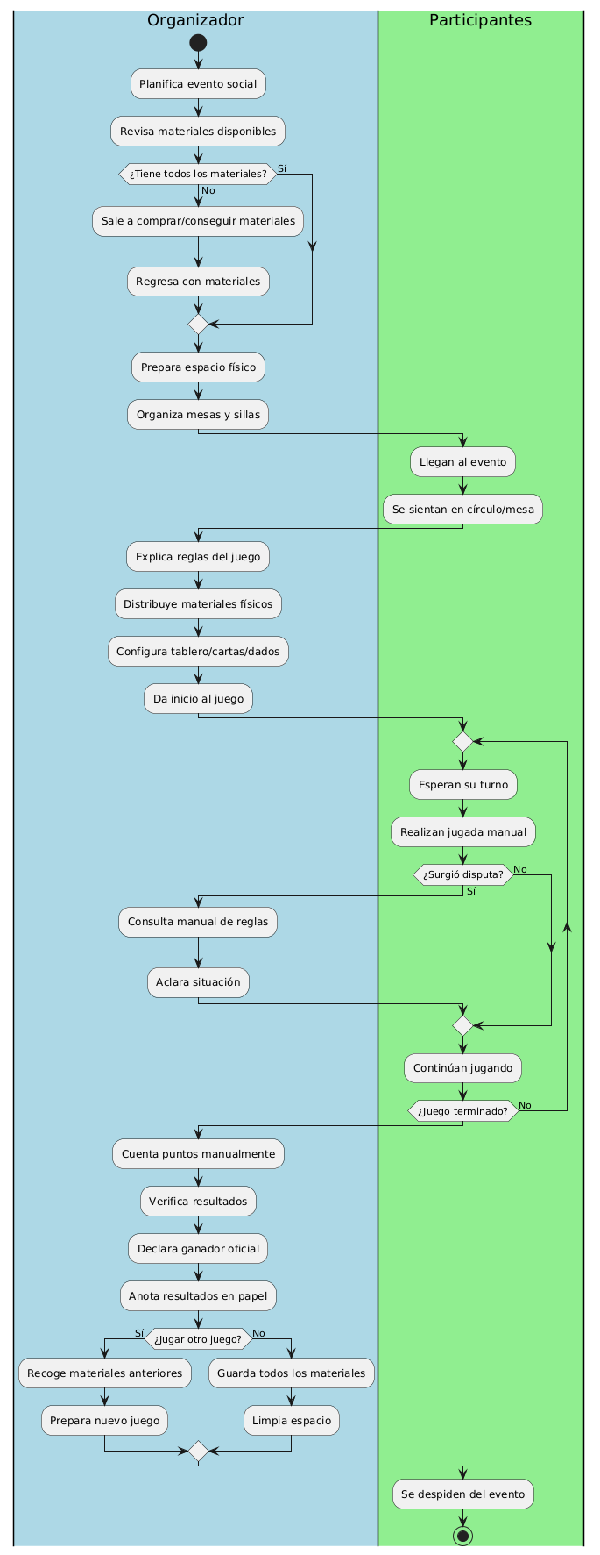

## b) Diagrama del Proceso Propuesto – Diagrama de actividades Inicial

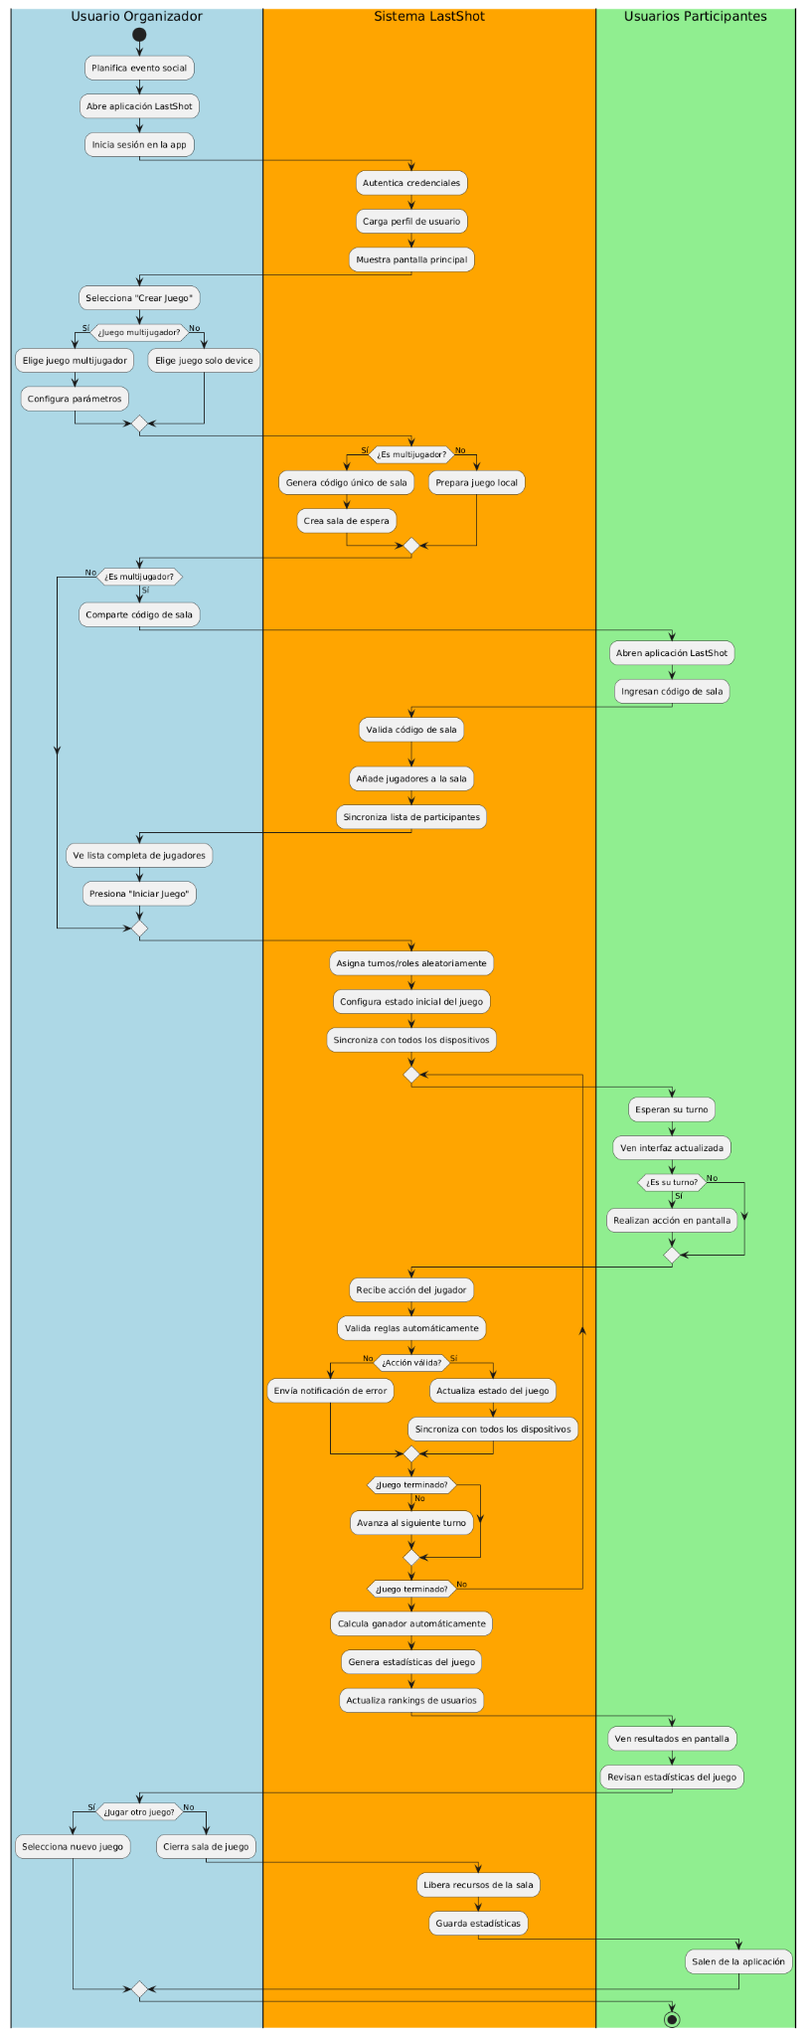

# IV Especificacion de Requerimientos de Software

## a) Cuadro de Requerimientos funcionales Inicial

|  |  |  |  |
| --- | --- | --- | --- |
| **ID** | **Nombre del Requisito** | **Descripción de Requisito** | **Prioridad** |
| RF01 | Recolectar noticias locales | Recopilar automáticamente información de accidentes desde medios digitales locales mediante scraping. | Alta |
| RF02 | Almacenar datos estructurados | Guardar los datos obtenidos en un repositorio central (base de datos/Power BI). | Alta |
| RF03 | Visualizar accidentes por ubicación | Mostrar un recuento de accidentes organizados por distrito o sector. | Alta |
| RF04 | Generar gráfico de distribución | Presentar un gráfico de pie con la proporción de accidentes por medio de comunicación. | Media |
| RF05 | Mapa interactivo básico | Mostrar los puntos geográficos de los accidentes en un mapa con zoom y desplazamiento. | Alta |
| RF06 | Filtros dinámicos avanzados | Permitir aplicar filtros múltiples por distrito, tipo de accidente, medio y período. | Alta |
| RF07 | Exportar reportes | Generar reportes en PDF/Excel para uso de autoridades y ciudadanía. | Media |

## b) Cuadro de Requerimientos No funcionales

|  |  |  |  |
| --- | --- | --- | --- |
| **ID** | **Nombre del Requisito** | **Descripción de Requisito** | **Prioridad** |
| RNF-001 | Usabilidad | El dashboard debe ser intuitivo y fácil de usar para usuarios sin conocimientos técnicos. | Alta |
| RNF-002 | Rendimiento | El sistema debe actualizar los datos recopilados en un máximo de 5 segundos tras la carga. | Alta |
| RNF-003 | Disponibilidad | El dashboard debe estar disponible al menos el 95% del tiempo para consulta. | Media |
| RNF-004 | Mantenibilidad | El sistema debe permitir modificaciones y actualizaciones en el scraping y visualizaciones con bajo esfuerzo técnico. | Media |
| RNF-005 | Accesibilidad | El dashboard debe ser accesible desde distintos dispositivos (PC, laptop, tablet). | Media |

## c) Cuadro de Requerimientos funcionales Final

|  |  |  |  |
| --- | --- | --- | --- |
| **ID** | **Nombre del Requisito** | **Descripción de Requisito** | **Prioridad** |
| RF01 | Recolectar noticias locales | Recopilar automáticamente información de accidentes desde medios digitales locales mediante scraping. | Alta |
| RF02 | Almacenar datos estructurados | Guardar los datos obtenidos en un repositorio central (base de datos/Power BI). | Alta |
| RF03 | Recuento de accidentes por ubicación | Mostrar recuento de accidentes organizados por distrito o sector. | Alta |
| RF04 | Gráfico de pie por medio de comunicación | Presentar la distribución de accidentes según el medio que reportó la noticia. | Media |
| RF05 | Mapa interactivo | Visualizar los puntos geográficos de accidentes en un mapa dinámico con zoom. | Alta |

## d) Reglas de Negocio

Las principales reglas de negocio establecidas fueron las siguientes:

* RN-01: Todo usuario debe autenticarse con usuario y contraseña válidos para acceder al sistema.
* RN-02: Los registros de requerimientos o métricas no pueden eliminarse de forma definitiva, únicamente se podrán marcar como inactivos.
* RN-03: Todos los requerimientos funcionales deben clasificarse en prioridad Alta, Media o Baja.
* RN-04: Solo los administradores tienen permiso para gestionar usuarios y modificar configuraciones generales del sistema.

# V Fase de Desarrollo

## 1. Perfiles de Usuario

Se definieron los siguientes perfiles de usuario para la fase de desarrollo del sistema:

* Usuario anfitrión (creador de sala): crea sesiones de juego, genera códigos de acceso, selecciona juegos, gestiona participantes y controla el flujo de las dinámicas.
* Usuario jugador: se une a salas mediante códigos, participa en los juegos, interactúa con otros jugadores y disfruta de la experiencia social.
* Usuario casual: busca entretenimiento rápido sin configuraciones complejas, priorizando simplicidad e inmediatez.

## 2. Modelo Conceptual

### a) Diagrama de Paquetes

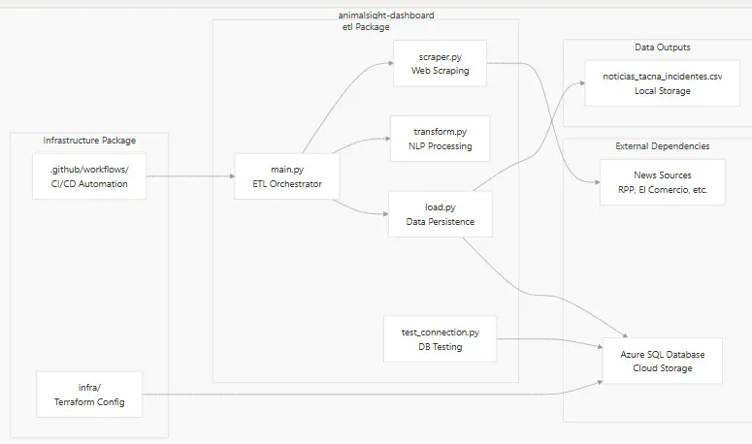

### b) Diagrama de Casos de Uso

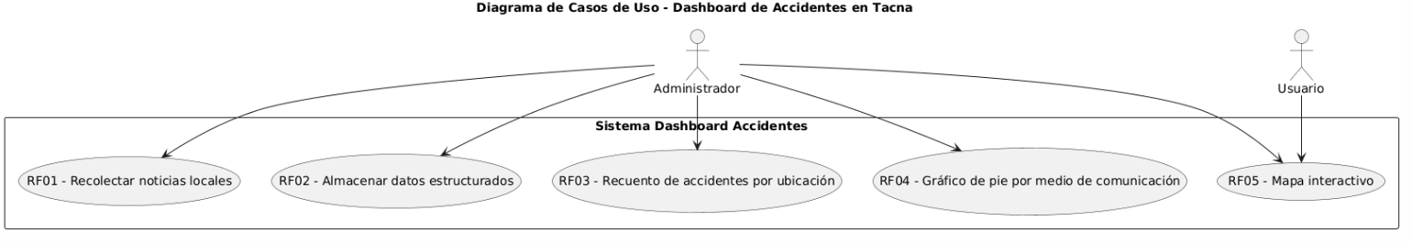

### c) Escenarios de Caso de Uso (narrativa)

#### RF-001 Recolectar noticias locales

|  |  |
| --- | --- |
| **Recolectar noticias locales** | |
| **Tipo** | **Obligatorio** |
| **Autor(es)** | **Gabriela Luzkalid Gutierrez Mamani** |
| **Actores** | **Administrador** |
| **Descripción** | **El sistema recolecta automáticamente noticias locales relacionadas con accidentes de tránsito en Tacna desde fuentes digitales.** |
| **Precondiciones** | **El administrador debe tener acceso al sistema de scraping y conexión a internet.** |
| **Narrativa de cada de uso** | |
| **Acción del actor** | **Respuesta del sistema** |
| 1. El administrador ejecuta la opción de recolección de noticias. | 1. El sistema accede a las fuentes de noticias predefinidas (ej. RPP, La República, etc.). |
|  | 1. Extrae la información de titulares, fechas, descripciones y ubicaciones. |
|  | 1. Muestra un mensaje de confirmación de que la recolección se realizó exitosamente. |

#### RF02 – Almacenar datos estructurados

|  |  |
| --- | --- |
| **Almacenar datos estructurados** | |
| **Tipo** | **Obligatorio** |
| **Autor(es)** | **Gabriela Luzkalid Gutierrez Mamani** |
| **Actores** | **Administrador** |
| **Descripción** | **El sistema organiza la información recolectada en un formato estructurado y lo almacena en una base de datos.** |
| **Precondiciones** | **Debe existir al menos un conjunto de noticias recolectadas.** |
| **Narrativa de cada de uso** | |
| **Acción del actor** | **Respuesta del sistema** |
| 1. El administrador selecciona la opción de guardar los datos procesados. | 1. El sistema procesa la información en campos estandarizados (fecha, lugar, medio, tipo de accidente). |
|  | 1. Almacena los datos en la base de datos central. |
|  | 1. Confirma al administrador que el registro se realizó correctamente. |

#### RF03 – Recuento de accidentes por ubicación

|  |  |
| --- | --- |
| **Recuento de accidentes por ubicación** | |
| **Tipo** | **Obligatorio** |
| **Autor(es)** | **Mayra Fernanda Chire Ramos Chire** |
| **Actores** | **Administrador** |
| **Descripción** | **El sistema genera un conteo de los accidentes de tránsito organizados por distrito o zona de la ciudad de Tacna.** |
| **Precondiciones** | **Los datos de accidentes deben estar almacenados previamente en el sistema.** |
| **Narrativa de cada de uso** | |
| **Acción del actor** | **Respuesta del sistema** |
| 1. El administrador selecciona la opción de generar el recuento por ubicación. | 1. El sistema procesa los registros y agrupa por ubicación. |
|  | 1. Genera un reporte numérico con los accidentes por distrito. |
|  | 1. Muestra los resultados en pantalla y los vincula con las visualizaciones del dashboard. |

#### RF04 – Gráfico de pie por medio de comunicación

|  |  |
| --- | --- |
| **Gráfico de pie por medio de comunicación** | |
| **Tipo** | **Obligatorio** |
| **Autor(es)** | **Mayra Fernanda Chire Ramos** |
| **Actores** | **Administrador** |
| **Descripción** | **El sistema genera un gráfico de pie mostrando la distribución de accidentes reportados según el medio de comunicación local.** |
| **Precondiciones** | **Debe existir información de noticias previamente almacenada en la base de datos.** |
| **Narrativa de cada de uso** | |
| **Acción del actor** | **Respuesta del sistema** |
| 1. El administrador solicita la visualización del gráfico por medio de comunicación. | 1. El sistema procesa los datos y clasifica los accidentes por el medio informativo (ej. RPP, Diario Correo). |
|  | 1. Genera un gráfico de pie interactivo en el dashboard. |
|  | 1. Muestra al administrador el gráfico con opciones de resaltar segmentos o aplicar filtros. |

#### RF05 – Mapa interactivo

|  |  |
| --- | --- |
| **Mapa interactivo** | |
| **Tipo** | **Obligatorio** |
| **Autor(es)** | **Sebastian Nicolas Fuentes Avalos** |
| **Actores** | **Administrador** |
| **Descripción** | **El sistema recolecta automáticamente noticias locales relacionadas con accidentes de tránsito en Tacna desde fuentes digitales.** |
| **Precondiciones** | **El administrador debe tener acceso al sistema de scraping y conexión a internet.** |
| **Narrativa de cada de uso** | |
| **Acción del actor** | **Respuesta del sistema** |
| 1. El administrador ejecuta la opción de recolección de noticias. | 1. El sistema accede a las fuentes de noticias predefinidas (ej. RPP, La República, etc.). |
|  | 1. Extrae la información de titulares, fechas, descripciones y ubicaciones. |
|  | 1. Muestra un mensaje de confirmación de que la recolección se realizó exitosamente. |

## 3. Modelo Logico

### a) Diagrama de objetos

#### Diagrama de objetos del CUS Recolectar noticias locales

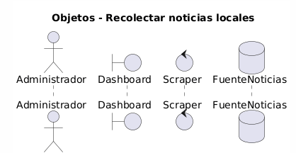

#### Diagrama de objetos del CUS Almacenar datos estructurados

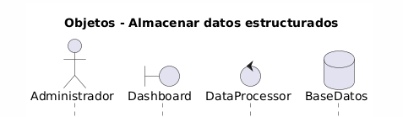

#### Diagrama de objetos del CUS Recuento de accidentes por ubicación

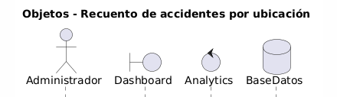

#### Diagrama de objetos del CUS Gráfico de pie por medio de comunicación

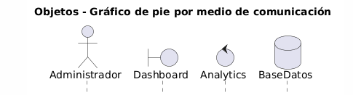

#### Diagrama de objetos del CUS Mapa interactivo

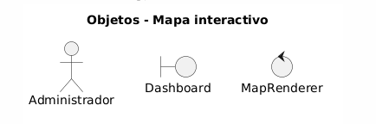

### b) Diagrama de Actividades con objetos

#### Diagrama de Actividades con objetos del CUS Recolectar noticias locales

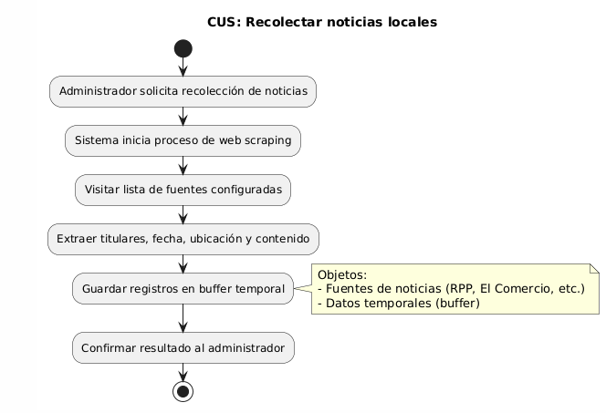

#### Diagrama de Actividades con objetos del CUS Almacenar datos estructurados

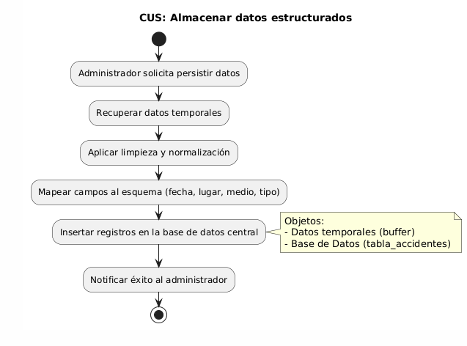

#### Diagrama de Actividades con objetos del CUS Recuento de accidentes por ubicación

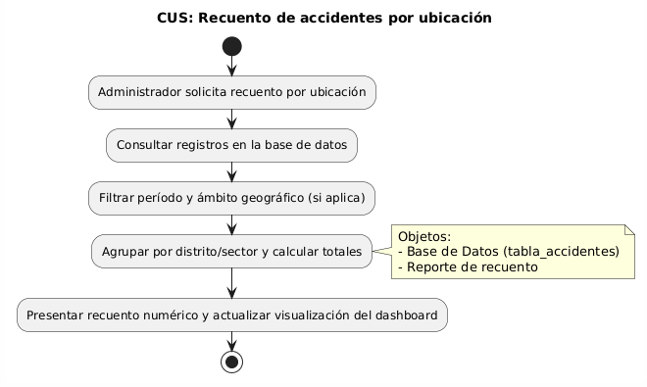

#### Diagrama de Actividades con objetos del CUS Gráfico de pie por medio de comunicación

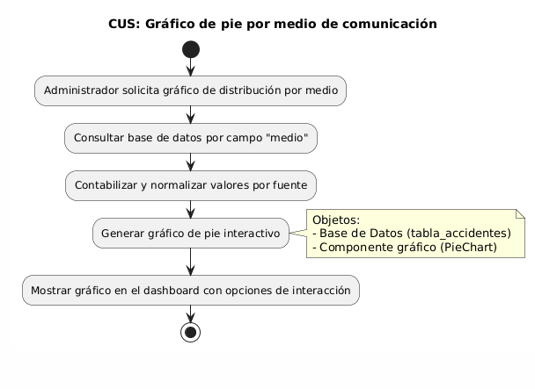

#### Diagrama de Actividades con objetos del CUS Mapa interactivo

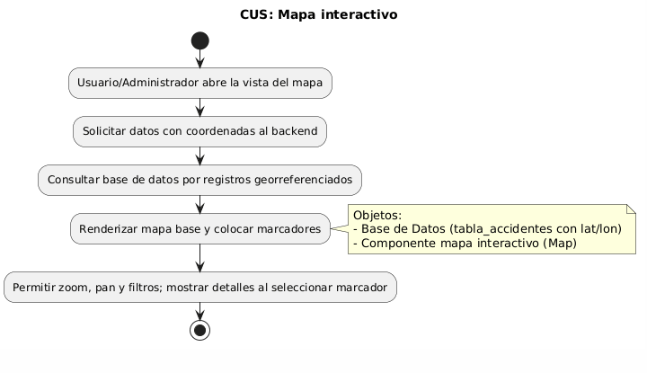

### c) Diagrama de Secuencia

#### Diagrama de Secuencia del CUS Recolectar noticias locales

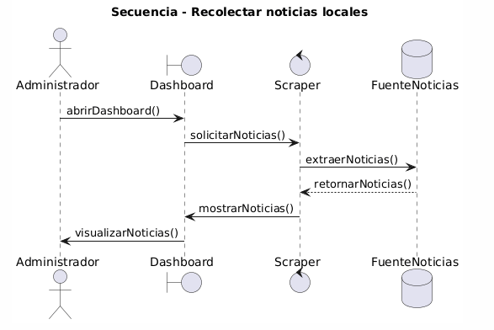

#### Diagrama de Secuencia del CUS Almacenar datos estructurados

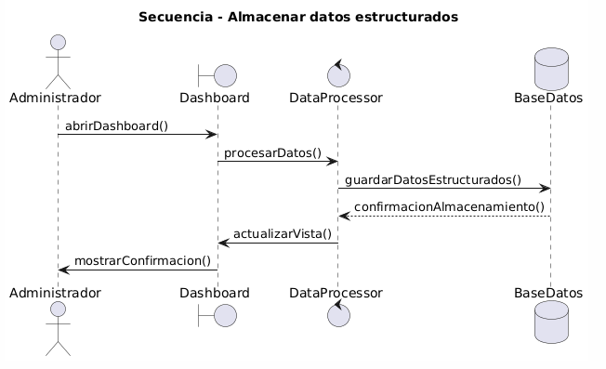

#### Diagrama de Secuencia del CUS Recuento de accidentes por ubicación

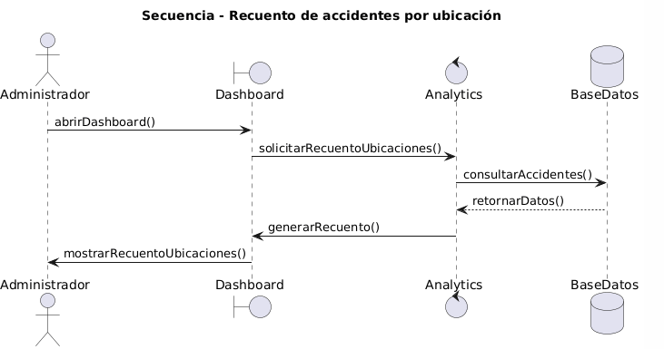

#### Diagrama de Secuencia del CUS Gráfico de pie por medio de comunicación

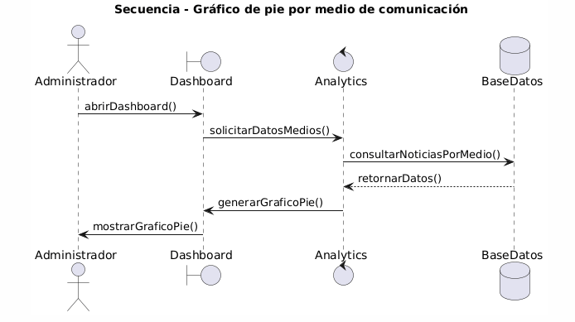

#### Diagrama de Secuencia del CUS Mapa interactivo

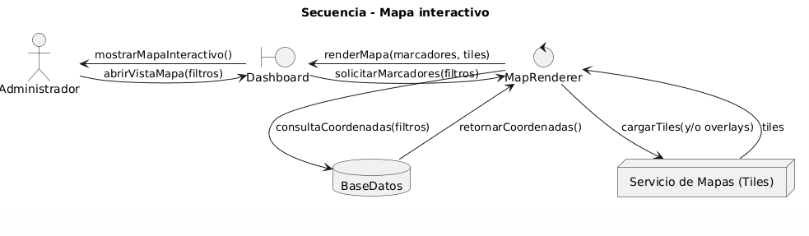

### d) Diagrama de Clases

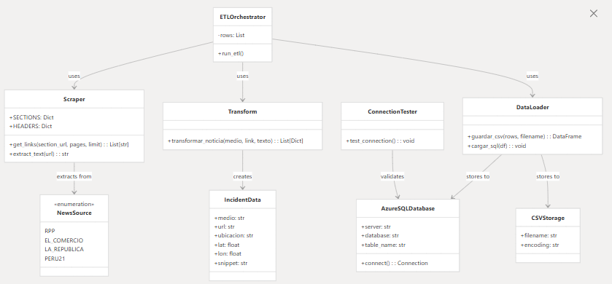

# CONCLUSIONES

* El dashboard interactivo desarrollado permite visualizar y analizar de manera centralizada los accidentes de tránsito en Tacna, integrando información de múltiples fuentes noticiosas de manera automatizada.
* La recopilación de datos mediante web scraping garantiza que la información esté actualizada y estructurada, facilitando el análisis de patrones y tendencias en la accidentalidad vial.
* Las herramientas de visualización, como gráficos de pie, recuentos por ubicación y mapas interactivos, cumplen con los objetivos planteados, proporcionando a los usuarios una interfaz clara y funcional.
* La implementación del sistema contribuye a mejorar la toma de decisiones de las autoridades locales y promueve la transparencia y el acceso a la información pública sobre seguridad vial.
* La factibilidad técnica, económica, operativa, legal, social y ambiental del proyecto ha sido comprobada, evidenciando que el dashboard es viable y sostenible para la institución.

# RECOMENDACIONES

* Mantener actualizado el repositorio de fuentes de noticias para asegurar la continuidad de la información en el dashboard.
* Capacitar al personal responsable del mantenimiento del dashboard para garantizar el correcto funcionamiento de las actualizaciones y consultas.
* Explorar la integración de nuevas fuentes de datos, como reportes oficiales de la Policía Nacional o sensores de tránsito, para enriquecer el análisis de la accidentalidad.
* Realizar evaluaciones periódicas del rendimiento del dashboard y de la exactitud de los datos recolectados para detectar posibles mejoras en el sistema.
* Considerar la expansión del dashboard para incluir alertas en tiempo real o pronósticos de riesgo en zonas críticas de la ciudad.

# BIBLIOGRAFÍA

* Ministry of Transport and Communications (MTC). Estadísticas de tránsito en Tacna, Perú.
* Sommerville, I. Ingeniería de Software. 10ª edición. Pearson, 2016.
* Pressman, R. Ingeniería de Software: Un enfoque práctico. 8ª edición. McGraw-Hill, 2014.
* Power BI Documentation. Microsoft, 2025.

# WEBGRAFÍA

* RPP Noticias: https://rpp.pe
* El Peruano Regional Tacna: https://elperuano.pe
* Radio Uno Tacna: https://radio1tacna.com
* Microsoft Power BI: https://powerbi.microsoft.com